Nom : …………………………….
CAPm1

Evaluation
Fiche
Ev

Savoir abordés :
- Mesures- Forme
- Conversion- Périmètre
- Echelle- Aire ou surface
- Quantitatif- Volume
- Exploiter un plan- Graphique

Date : …………………………….
Evaluation FORMATIVE Jardinier Paysagiste

Objectif : Vous devez réaliser chez Monsieur Allard :
☞ la pose de bordures délimitant le chemin d’accès à la maison
☞ la réalisation de l’engazonnement d’une surface
☞ la découpe d’un arbre et la plantation d’arbustes

Etude du PLAN de la maison et du terrain (l’avant) ( Zone 1 )
1
☞ A l’aide du plan (page 5),
- donner la valeur de l’échelle E = ?

- donner la signification de ? _________________________

- donner la signification de ? _________________________

- donner la signification de ? _________________________
2
☞ Repérer sur le plan (page 5) les bordures à poser et les zones de terrain à engazonner.
Avant de passer à la suite, appeler votre enseignant pour lui communiquer votre réponse :
☺ 😐 ☹       



Etude du Chemin d’accès à la maison
3
Pour simplifier l’étude, le chemin a été découpé en 5 zones.
En vous aidant d’une règle et d’une équerre, donner le nom de chaque zone :
- Zone 1 ? _________________ - Zone 2 ? _________________
- Zone 3 ? _________________ - Zone 4 ? _________________
- Zone 5 ? _________________

Zone 1
Zone 3
Zone 2
Zone 5
Zone 4

4
Mesurer sur le plan toutes les côtés du chemin (en cm). Puis flécher et reporter les mesures sur le plan ci-contre.

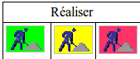

5
EREA Le Corbusier
Calculer avec vos mesures le périmètre du chemin sur le plan
Calculs :
Phrase réponse :………………………………………………………………………………………

Page 1
Sur le terrain le périmètre réel est de 25 m. On utilisera des bordures de longueur 50 cm.
CAPm1

6
Evaluation
Fiche
Ev

Convertir la longueur d’une bordure en mètre ?

Calculer alors le nombre de bordures nécessaires ?

Etude des surfaces à engazonner

 Pour simplifier l’étude, nous allons considérer dans 1^{ier} temps que le chemin n’est plus là.
1
☞ A l’aide du plan (page 5) donner la forme du terrain du engazonner
…………………………………………………………………………………………..
☞ Puis mesurer
- la largeur de la surface à engazonner l = ? ______________

- la longueur de la surface à engazonner L= ? ________________

2
☞ En utilisant l’échelle E = 1/50, montrer que sur le terrain l = 4 m et L = 10 m
Calculs :

3
☞ La forme à engazonner est de forme rectangulaire (4 par 10). Calculer l’aire de cette surface.
Calculs :

 Dans un 2^{ième} temps, nous allons tenir compte du chemin dont l’aire fait 12 m².
4
☞ Montrer que la surface à engazonner fait finalement 28 m².
Calculs :

5
☞ Sachant qu’il faut 30 grammes de graine de semence par m², calculer la quantité nécessaire pour 28 m².
Calculs :
EREA Le Corbusier

6
☞ Aura-t-on assez de graines avec un sac d’un kilogramme. Justifier votre réponse.
Réponse :
Page 2
CAPm1

Evaluation
Fiche
Ev

Savoir abordés :
- Mesures- Forme
- Conversion- Périmètre
- Echelle- Aire ou surface
- Quantitatif- Volume
- Exploiter un plan- Graphique

Etude du PLAN : terrain ( Zone 2 )
12

☞ Repérer sur le plan (page 4) :
- La zone à engazonner
- L’arbre à supprimer

2
Avant de passer à la suite, appeler votre enseignant pour lui communiquer vos réponses :
Zone à engazonner☺😐☹
L’arbre à supprimer☺😐☹

☞ L’arbre à couper mesure 10 mètres de haut et a un rayon de 40 cm. Calculer le volume représenté par cet arbre.

Rappels : Le volume V d’un cylindre est égal au produit de π (nombre Pi arrondi à 3,14) par le rayon au carré et par la hauteur :

Volume du cylindre V = π × r² × h

Votre Calcul ?

Volume= ? ______________________

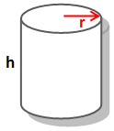

3
☞ Après avoir coupé l’arbre, une analyse de la texture du sol a eu lieu afin de planter des arbustes. Déterminer la nature du sol à l’aide du triangle de texture fournie et du résultat de l’analyse.
Nature du sol ? ____________________________

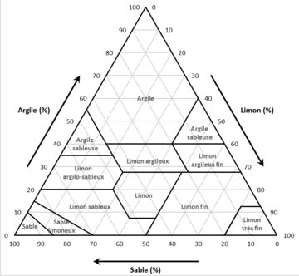
Analyse du sol

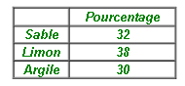

EREA Le Corbusier

Page 3
Evaluation
CAPm1

Fiche
Ev

EREA Le Corbusier
Zone 1
Zone 2
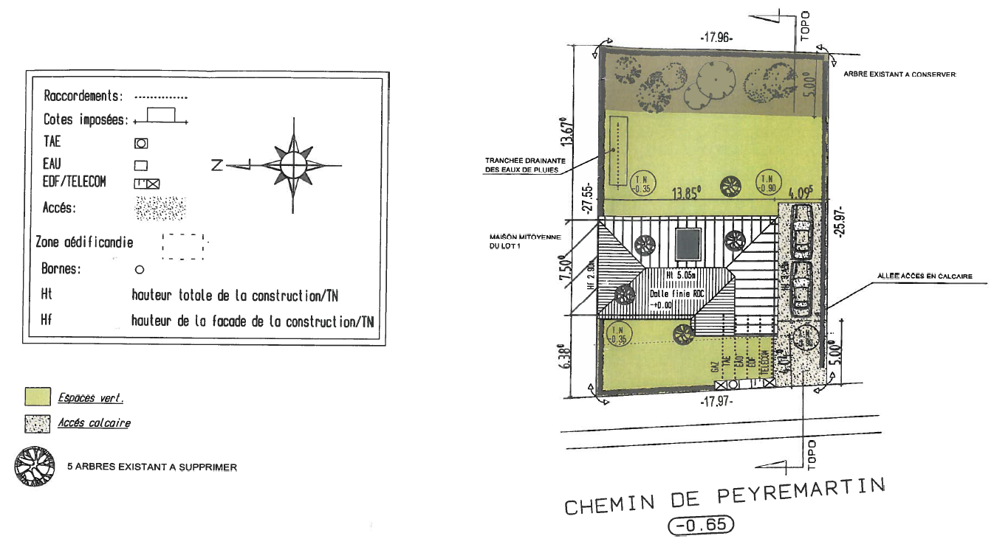
Page 4
Plan de la maison et du terrain (l’avant)
CAPm1

Maison
Allée voiture
Chemin accès
maison
Légende :
Echelle = 1/ 50- Gravillon
Mur de clôture- Portail
Mur Maison- Bordure
1cm
1cm
Maison

Surface à engazonner
EREA Le Corbusier
Evaluation
Fiche
Ev

Page 5

